BLOOD TRACK: ONLINE BLOOD REGISTRY SYSTEM FOR RAPID MATCHING AND RESPOND

- LOG IN PAGE - utruhonon ang logo and ang ubos sa log in is naay gipadugang nga feature na “REGISTER” para mag register sa ang modonate before mo adto sa location sa blood litting.

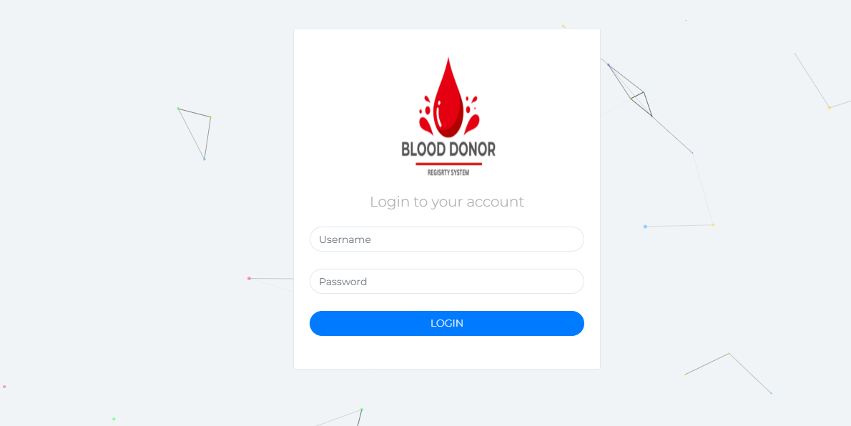
- DASHBOARD - e change ang blood donor registry to BLOOD TRACK. And bungan ug BILIRAN PROVINCIAL HOSPITAL sa igbaw (white header)

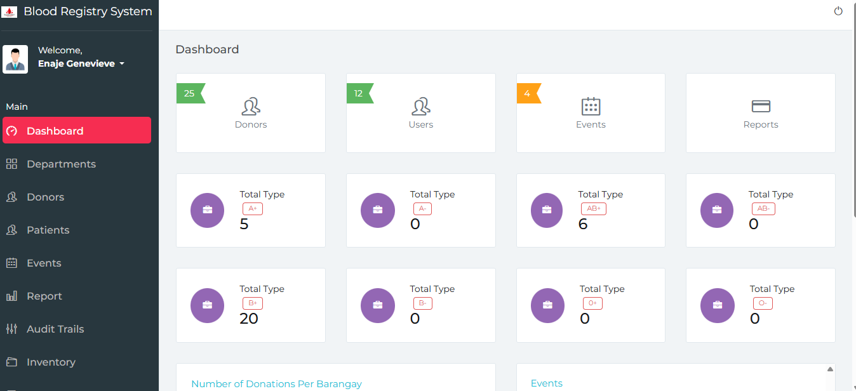

- DONOR - sa civil status walang married and maka input ug mali na email

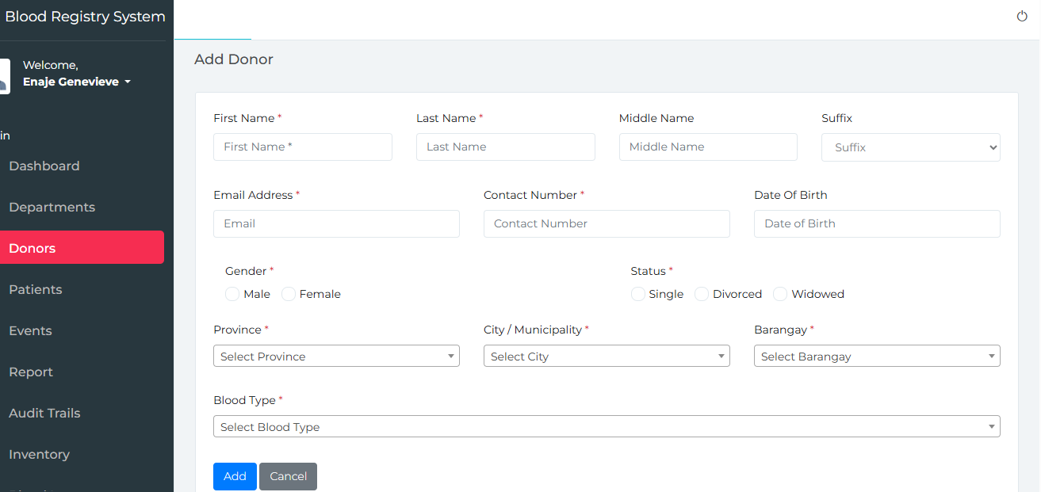

- DONORS - sa blood bag id walay mo gawas na blood unit serial number or di siya naka autoincrement

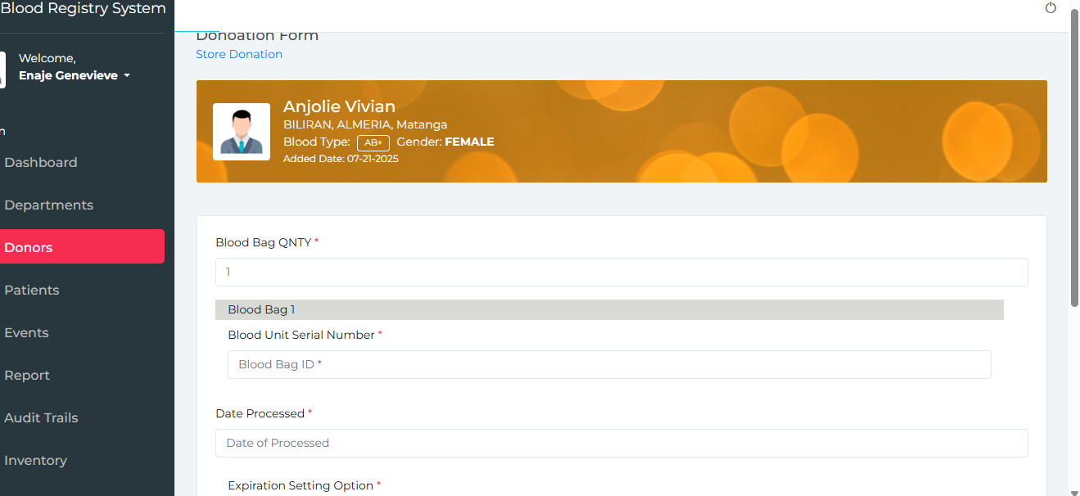

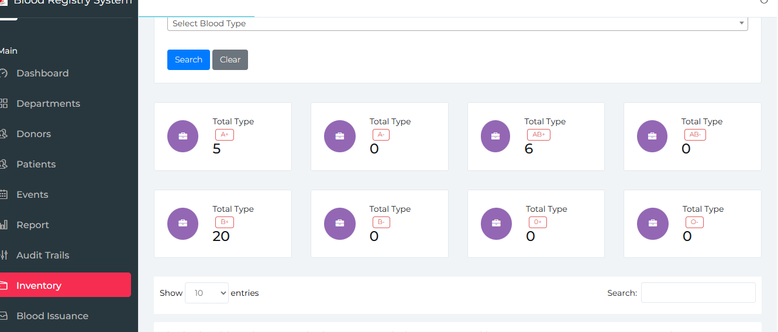
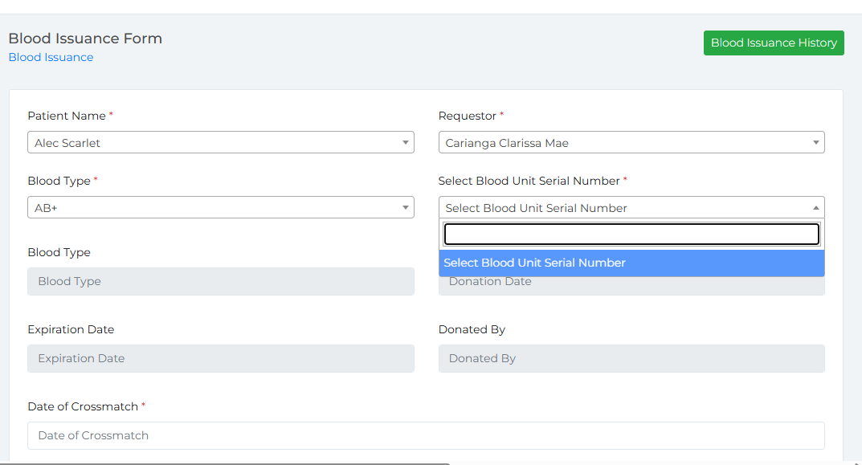
- BLOOD INSSUANCE - bisag naay data sa type AB+ walay mo gawas na blood unit serial number.

- INVENTORY - si siya mabawasan ug stock bisag na issue ang dugo.

- COLOR - consistent, and mag sunod sa sa color theory. Nag suggest sila ug color green.
- Ang sa register na part is may control si admin nga ma activate ug diactivate ang feature sa register like karon nga adlaw makitan or puwede maka register then pag kaugma or next day di na pud.

Ang register na feature is personal information lang then mabutang kung willing sila mag donate or dili… ma list lang ang mga mag register as possible donors then kung ma screening na sila ig approve ni admin then mastore na sila sa donor list

Ang purpose po ani is what if maubusan ug contacts sa list of donors the bawas hasul pud kang admin during blood letting so kung naa nay mga possible donors dali na lang.

